Trabajo final integrador Programacion 3 – ITSC VL
Profesor: Matías Eduardo Bordone
Email: mebordone@gmail.com
Los grafos son una estructura de datos sumamente usada. La idea del trabajo final es implementar esta estructura de datos y algunos de los algoritmos básicos, en particular DFS y BFS asi como comprender como es la implementación del algoritmo de Dijkstra.

Consigna
Se les entrega 2 archivos de python junto con este enunciado. Grafo.py tiene una implementación incompleta de la clase grafo, y una implementación del algoritmo de Dijkstra.

En grupos de a 2 deberán completar las funciones incompletas asi como también implementar DFS y BFS. A fin de agilizar la tarea también se les entregará un archivo test.py con un conjunto de test.

Para esta implementación deberán basarse en las diapositivas que trabajamos en clase (disponibles en https://sites.google.com/view/itsc-vl-programacion-iii/clases)
El material de estudio principal es: https://runestone.academy/runestone/static/pythoned/Graphs/toctree.html

Dentro del archivo grafo.py tienen un método cargarEjemplo1() para testear dfs y bfs y que carga el siguiente grafo para que ustedes hagan pruebas.

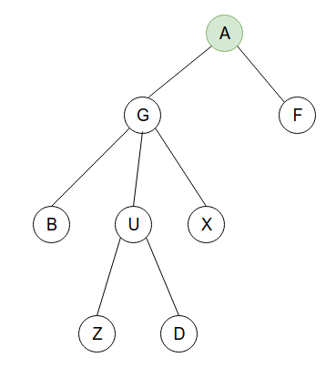

Tambien tienen cargarEjemplo2() para testear principalmente dijkstra.

Una vez implementado el tipo de dato deberan agregar las siguientes acciones en el menu interactivo

[3] Cargar grafo de un archivo
[4] DFS
[5] BFS

Evaluacion: Deberán enviar por email a mebordone@gmail.com indicando los miembros del grupo y adjuntando el programa completo, dicho programa deberá pasar los test del archivo test.py
Fecha de entega: Martes 19 de noviembre
Defensa oral: individual el Jueves 21 de noviembre

